

**COMMUNIQUÉ DE PRESSE**

**Pour diffusion immédiate**

**Accès à l’enregistrement de l’entrevue de Louise Desjardins avec Jocelyne Saucier**

**Lancement virtuel du roman *La fille de la famille* de Louise Desjardins**

**Rouyn-Noranda/Montréal, le 12 août 2020** – C’était aujourd’hui la rencontre de l’autrice Louise Desjardins et de la romancière Jocelyne Saucier (Il pleuvait des oiseaux) à l’occasion du lancement du roman LA FILLE DE LA FAMILLE.

**Vous l’avez manqué? Regardez l’enregistrement en ligne.**

Revivez cette rencontre amicale entre ces deux écrivaines où Jocelyne Saucier nous fait découvrir le roman *La fille de la famille* mais aussi des aspects plus personnels de l’univers de Louise Desjardins.

**Lien  :** <https://youtu.be/ZQpJuqaew8c>

**Durée** : 33 minutes.

Rappelons que ce lancement virtuel a été organisé en partenariat avec les Éditions du Boréal, le Réseau BIBLIO ATNQ et ses 70 bibliothèques affiliées ainsi que les bibliothèques municipales d’Amos, de Val-d’Or, de La Sarre et de Rouyn-Noranda.

Le roman de Louise Desjardins ***La fille de la famille*** disponible à votre librairie préférée.

**Le livre**

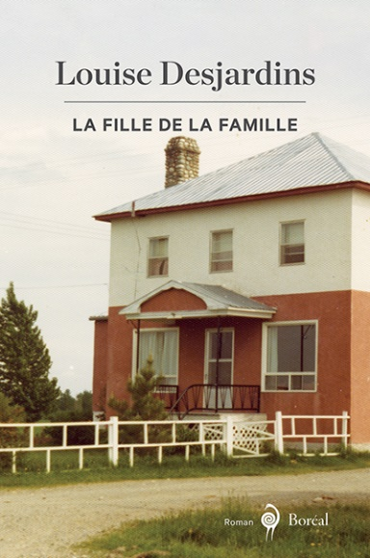Quel est ce pays où on asperge les enfants de Flytox avant une balade en forêt ? Où on prend du valium en famille la veille d’un mariage ? Où seul le père, et non la mère, peut déclarer une naissance à l’État civil ? Où une femme a besoin de la permission de son mari pour faire un emprunt à la banque ? Où les garçons sont rois et où des frères préfèrent emprunter le trottoir opposé plutôt que d’être vus en train de marcher en compagnie de leur sœur ? Sans doute une contrée lointaine attardée dans un autre siècle ? Ou le lieu imaginaire de quelque roman dystopique ? Pas du tout. En fait, il s’agit d’un pays très réel, très proche, le nôtre, pendant les années 1960 et 1970.

Avec une délicieuse ironie, sans jamais forcer le trait, Louise Desjardins nous invite à parcourir cet étrange pays à travers le regard candide de son héroïne. Adolescente, elle doit se tirer d’affaire au cœur d’une maisonnée qui vit sous l’empire des hommes, père et frères. Jeune mariée, enseignante, elle apprend qu’il lui faut une permission spéciale de l’évêque pour donner son cours sur Madame Bovary au collège, et qu’elle n’aura droit à aucun congé quand elle accouchera, alors que son conjoint se verra octroyer trois jours pour se remettre de ses émotions. Mais, peu à peu, nous découvrons que c’est aussi un monde en pleine transformation. Les décisions de l’évêque semblent soudain moins importantes, et les anciens religieux se font d’enthousiastes professeurs à l’université, tandis que les jeunes enseignants sont bien plus désireux de changer le monde que de transmettre des savoirs. Et qu’une femme peut décider de quitter sa maison de banlieue et ses enfants pour louer un six et demie sur le Plateau-Mont-Royal sans que mort s’ensuive.

**Parution** : 11 août 2020, 200 pages  
**ISBN-13** : 9782764626368  
21.95 $  /  16.50€

Avec force et rythme, et juste ce qu’il faut d’éléments historiques, Louise Desjardins raconte ici le parcours d’une femme. Une femme qui répond à l’appel de la liberté et d’une vie pleinement vécue. D’une femme qui, quand elle regarde derrière son épaule et revoit l’époque qu’elle a traversée, a l’impression, oui, d’être une survivante.

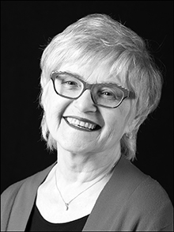**Louise Desjardins**

Née à Rouyn-Noranda, Louise Desjardins a publié plusieurs recueils de poésie. La Love (1993), son premier roman, lui a valu le Grand Prix du Journal de Montréal et le Prix des Arcades de Bologne. Depuis, elle a également fait paraître plusieurs romans, Darling (1998), So Long (2005), Le Fils du Che (2008), Rapide-Danseur (2012) et L'Idole (2017), et un recueil de nouvelles, Cœurs braisés (2001).

--- 30 ---

**Pour toute demande d’information, veuillez communiquer avec :**

Gabrielle Cauchy, attachée de presse, Diffusion Dimedia

514 336-3941 poste 229

[gcauchy@dimedia.qc.ca](mailto:gcauchy@dimedia.qc.ca)

Louis Dallaire, directeur général, Réseau BIBLIO ATNQ

819-762-4305, 23

Louis.dallaire@reseaubiblioatnq.qc.ca

[www.mabiblio.quebec](http://www.mabiblio.quebec/)